《算法设计与分析》实验报告

实验五 分支限界法
报告书
姓名 | 顾凯琪 | 指导教师 | 方贤忠
学号 | 226001624 | 日 期 | 2025/05/28
班级 | 22级计算机2班
实验内容
[要求先在OJ上提交通过]
1、[OJ]分支限界1
2、[OJ]分支限界-堂练
实验目的
1）掌握分支限界法的应用
2）学习掌握本类算法的设计与实现，在OJ上提交算法代码并测试通过，完成实验报告书写。
【如有查重雷同，请在此说明】
代码独立完成，无雷同。
【如有OJ未完成，请在此说明，并在本实验文档中补全】
自行完善：
OJ实验1作业正常时间完成。
OJ实验2堂练全部完成。
实验过程和步骤

分支限界1
【第一部分】
【1、填格子4】
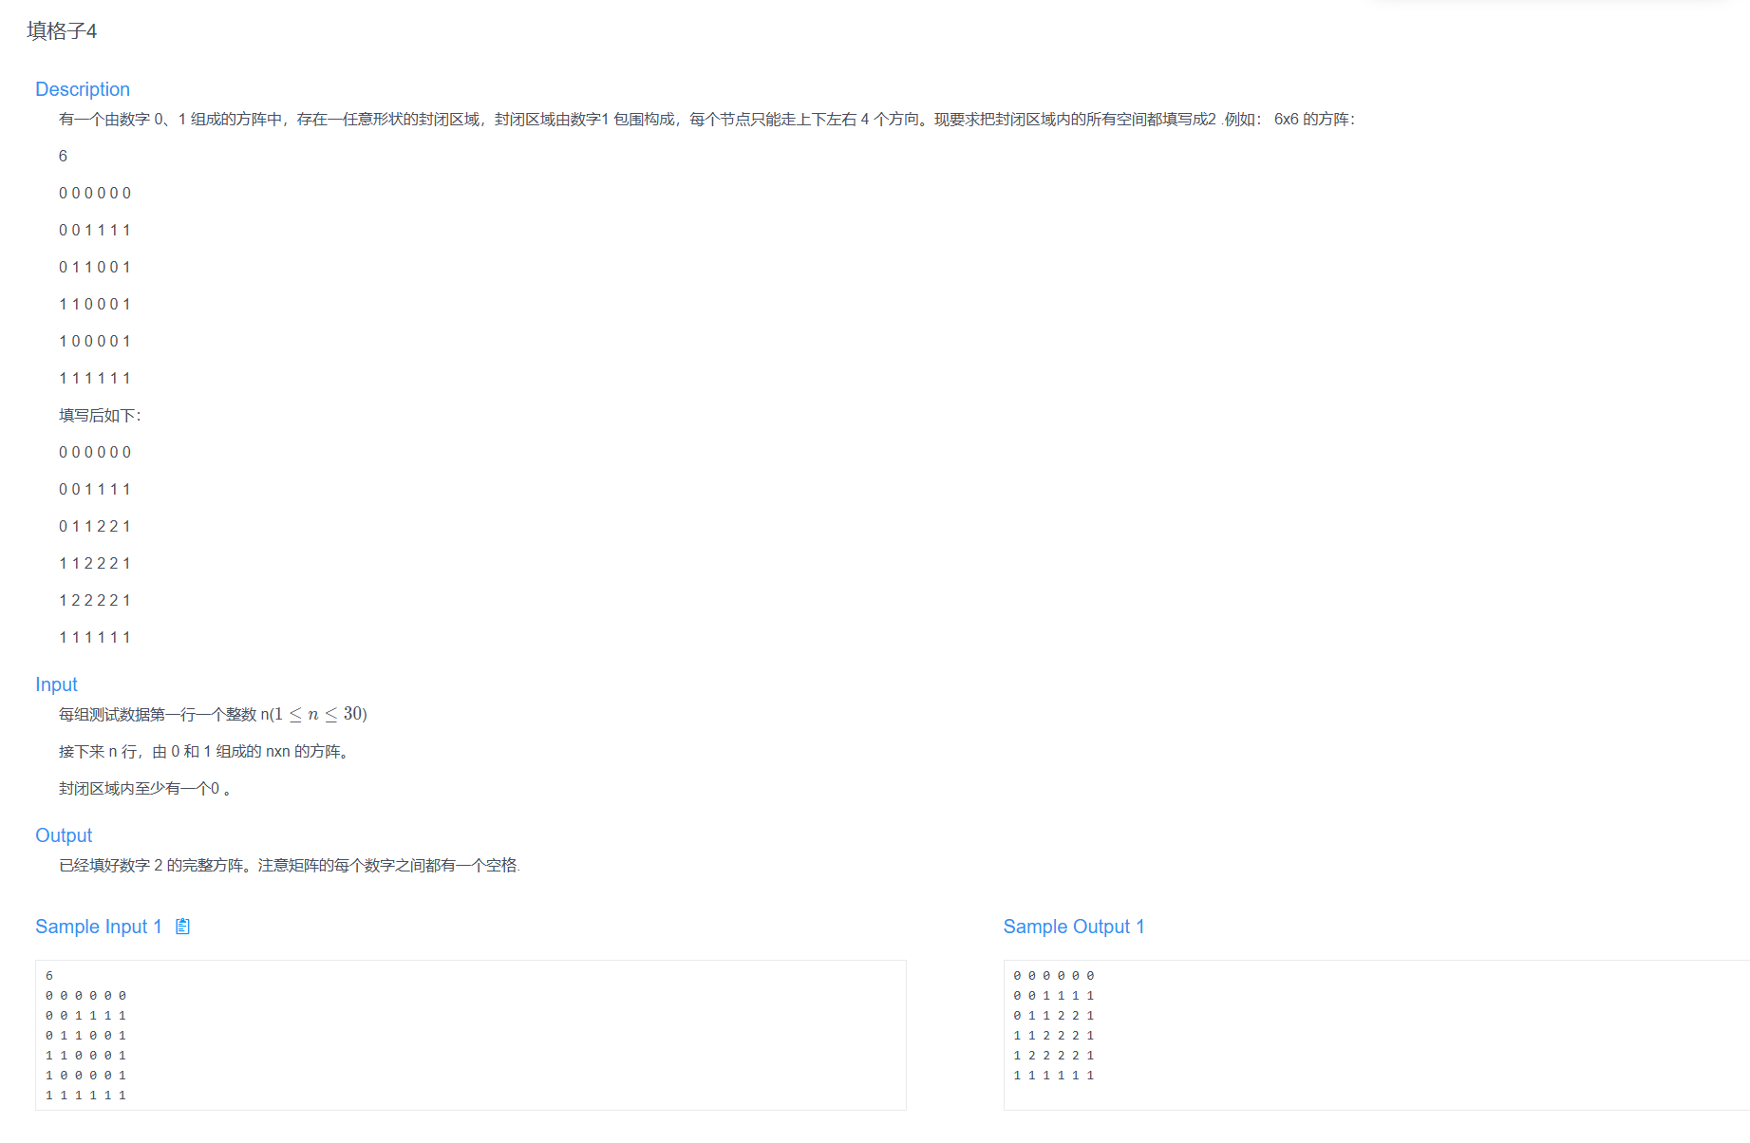
【2、程序代码及注释】
- #include <bits/stdc++.h>
- using namespace std;

- int map1[31][31] = {0}; // 地图矩阵，记录输入的地图信息（0 表示空地，1 表示墙）
- bool visited[31][31] = {false}; // 标记某个位置是否被访问
- int n; // 地图的尺寸
- int dir[4][2] = {{1,0},{-1,0},{0,1},{0,-1}}; // 四个方向：下、上、右、左

- // 广度优先搜索，用于从某点(x, y)出发标记所有连通的0区域
- void bfs(int x, int y) {
- queue<pair<int, int>> q;
- visited[x][y] = true;
- q.push({x, y});

- while (!q.empty()) {
- auto [cx, cy] = q.front();
- q.pop();

- for (int d = 0; d < 4; d++) {
- int nx = cx + dir[d][0];
- int ny = cy + dir[d][1];

- // 边界判断 + 未访问 + 是空地（0）
- if (nx >= 1 && nx <= n && ny >= 1 && ny <= n &&
- map1[nx][ny] == 0 && !visited[nx][ny]) {
- visited[nx][ny] = true;
- q.push({nx, ny});
- }
- }
- }
- }

- int main() {
- cin >> n;

- // 输入地图，并标记墙体（1）为已访问
- for (int i = 1; i <= n; i++) {
- for (int j = 1; j <= n; j++) {
- cin >> map1[i][j];
- if (map1[i][j] == 1)
- visited[i][j] = true;
- }
- }

- // 从边缘两行（第1行和第n行）向内扩展
- for (int i = 1; i <= n; i += n - 1) {
- for (int j = 1; j <= n; j++) {
- if (!visited[i][j])
- bfs(i, j);
- }
- }

- // 从边缘两列（第1列和第n列）向内扩展
- for (int i = 1; i <= n; i += n - 1) {
- for (int j = 1; j <= n; j++) {
- if (!visited[j][i])
- bfs(j, i);
- }
- }

- // 输出结果：已访问区域保持原值，未访问空地区域标记为2
- for (int i = 1; i <= n; i++) {
- for (int j = 1; j <= n; j++) {
- if (visited[i][j])
- cout << map1[i][j] << " ";
- else
- cout << "2 ";
- }
- cout << endl;
- }

- return 0;
- }
【3、遇到的问题及解决方法】
Time Limit Exceed:刚开始使用深度搜索，时间复杂度过高，导致节点多次遍历产生超时。并且没有搞清边界范围，导致一直产生错误。
【4、算法分析与知识点】
该程序旨在识别一个二维地图中所有被墙体完全包围的空地区域，并将这些区域用数字 2 替换。地图以 n × n 的二维数组形式输入，其中数字 1 表示墙体，0 表示空地。通过判断空地是否与地图的边缘连通来识别“封闭区域”，被封闭的 0 会被替换为 2，其余区域保持原状。
程序的核心算法是广度优先搜索（BFS）。首先将所有墙体（1）标记为已访问。接着，从地图的四条边界（第一行、最后一行、第一列、最后一列）出发，对尚未访问的空地进行 BFS 遍历，所有可以从边缘到达的空地都会被标记为“已访问”，意味着这些空地与边界连通，不能算作被封闭区域。最后，再遍历整张地图，对所有未被访问且值为 0 的位置赋值为 2，从而完成封闭区域的识别与替换。
本算法涉及的关键知识点包括图的遍历（BFS）、二维数组的边界处理以及连通块判断。广度优先搜索适用于查找最短路径或判断连通性，其特点是逐层向外扩展，能够有效避免深度优先搜索可能出现的栈溢出问题。
就时间复杂度而言，由于程序最多对每个单元格访问一次，BFS 每个节点只入队和出队一次，因此总的时间复杂度为 O(n²)，其中 n 为地图的边长。至于空间复杂度，主要用于存储地图本身、访问标记数组 visited、以及 BFS 所用的队列，三者的空间开销均为 O(n²)，因此整体空间复杂度也是 O(n²)。
【5、AC截图及运行测试截图】
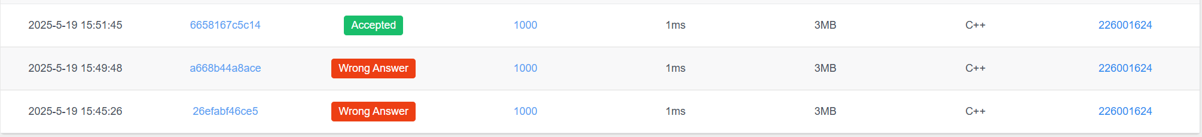
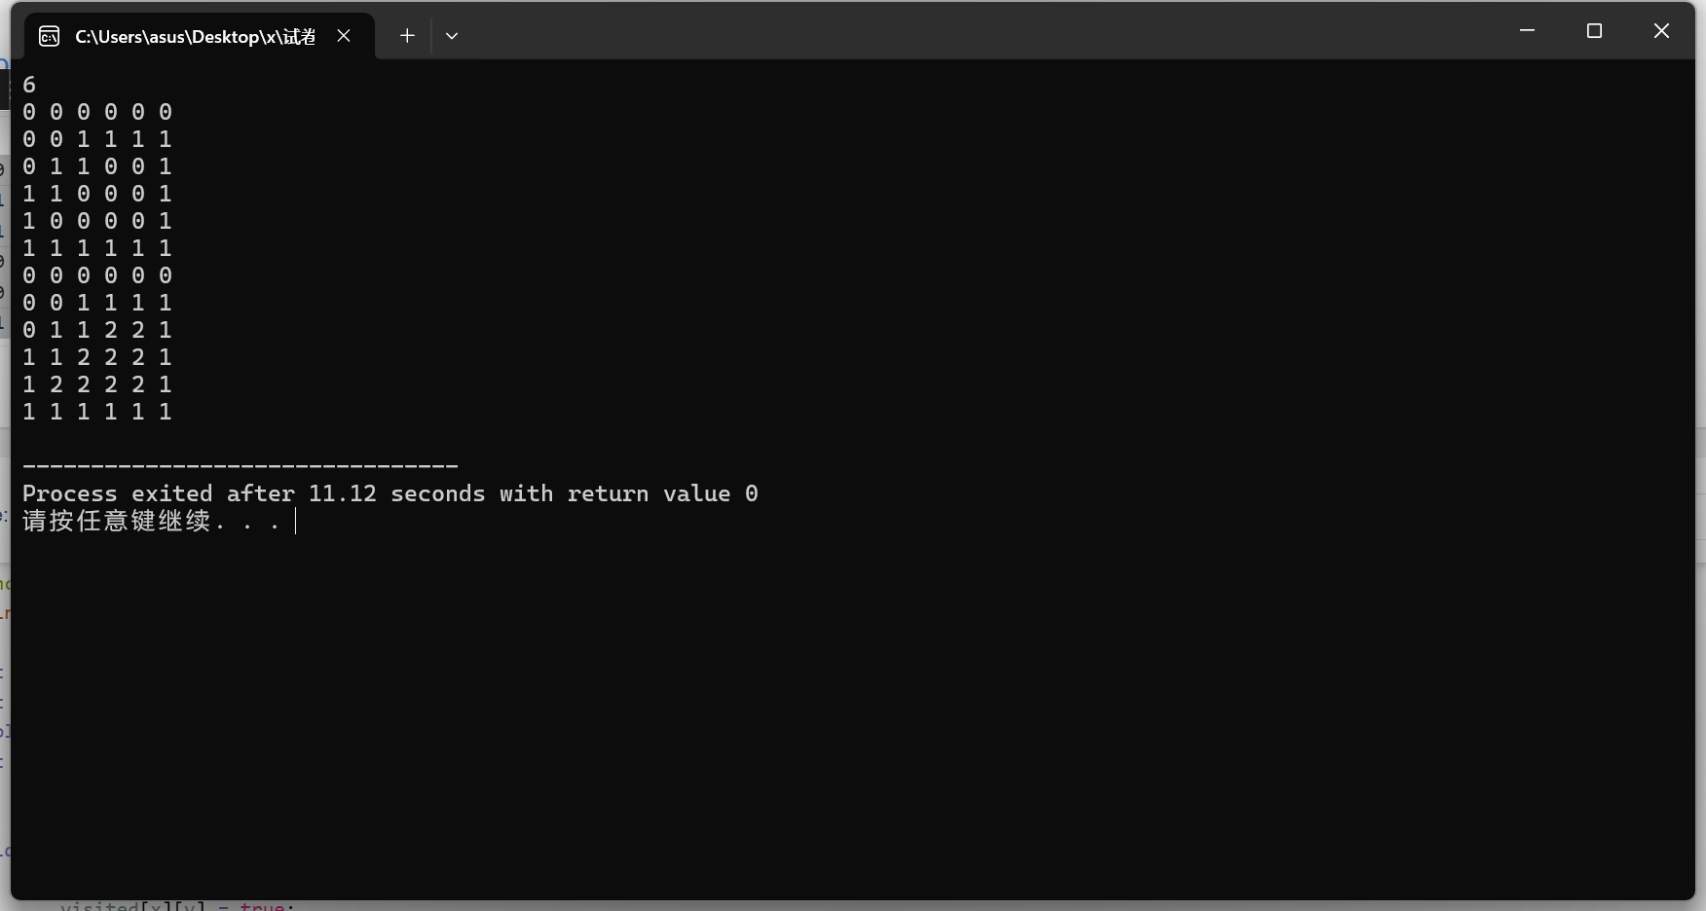
【1、最短路径】
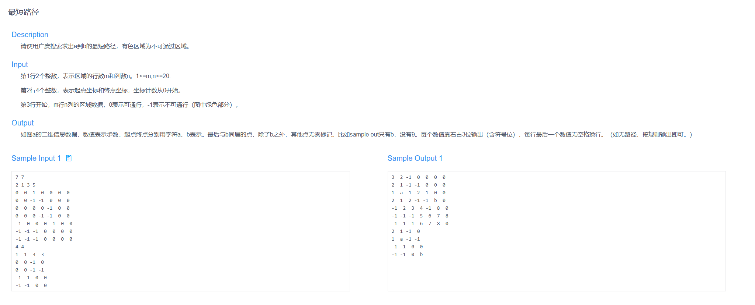
【2、程序代码及注释】
- #include <bits/stdc++.h>
- using namespace std;

- // 地图数组、起点终点坐标
- int map1[21][21];
- int m, n;
- int sx, sy, ex, ey;

- // 访问标记和步数记录数组
- bool visited[21][21];
- int step[21][21];

- // 定义BFS使用的队列和方向数组（上下左右）
- queue<pair<int, int>> q;
- int dir[4][2] = {{-1, 0}, {1, 0}, {0, -1}, {0, 1}};

- // 最短路径长度
- int maxnum;

- void init() {
- while (!q.empty()) q.pop(); // 清空队列
- maxnum = 999999; // 初始化最大值为一个较大的数
- memset(visited, false, sizeof(visited)); // 清空访问标记
- memset(step, 0x3f, sizeof(step)); // 初始化步数为极大值（使用memset设为0x3f3f3f）
- }

- // 广度优先搜索，寻找从起点到终点的最短路径
- void bfs(int x, int y) {
- visited[x][y] = true;
- step[x][y] = 0;
- q.push({x, y});

- while (!q.empty()) {
- auto cur = q.front();
- q.pop();
- for (int i = 0; i < 4; i++) {
- int newx = cur.first + dir[i][0];
- int newy = cur.second + dir[i][1];

- // 如果走到了终点
- if (newx == ex && newy == ey) {
- maxnum = step[cur.first][cur.second] + 1;
- return;
- }

- // 边界检测 + 障碍检测 + 是否访问过
- if (newx < 0 || newx >= m || newy < 0 || newy >= n || visited[newx][newy] || map1[newx][newy] == -1)
- continue;

- visited[newx][newy] = true;
- step[newx][newy] = step[cur.first][cur.second] + 1;
- q.push({newx, newy});
- }
- }
- }

- // 输出路径图，标记起点a、终点b、墙体-1、无法到达区域为0，其余显示步数
- void show() {
- for (int i = 0; i < m; i++) {
- for (int j = 0; j < n; j++) {
- if (i == sx && j == sy)
- cout << setw(3) << "a";
- else if (i == ex && j == ey)
- cout << setw(3) << "b";
- else if (map1[i][j] == -1)
- cout << setw(3) << -1;
- else if (step[i][j] >= maxnum)
- cout << setw(3) << 0;
- else
- cout << setw(3) << step[i][j];
- }
- cout << endl;
- }
- cout << endl;
- }

- int main() {
- // 支持多组输入
- while (cin >> m >> n) {
- cin >> sx >> sy >> ex >> ey;
- for (int i = 0; i < m; i++) {
- for (int j = 0; j < n; j++) {
- cin >> map1[i][j];
- }
- }
- init();
- bfs(sx, sy);
- show();
- }
- return 0;
- }
【3、遇到的问题及解决方法】
格式错了。。本题每行后不带空格
【4、算法分析与知识点】
本程序旨在解决一个典型的迷宫最短路径问题，采用了广度优先搜索（BFS）算法来寻找从起点 (sx, sy) 到终点 (ex, ey) 的最短路径。输入是一个 m × n 的二维地图，其中 -1 表示障碍不可通行，其余为可通行区域。BFS 的核心思想是从起点出发，利用队列结构逐层扩展四个方向（上、下、左、右），每次移动一步，并使用 step 数组记录每个点距离起点的最小步数。一旦终点被访问，即可得出最短路径长度。搜索过程中，为避免重复访问和死循环，程序还使用 visited 数组标记已访问的点。最终，程序通过 show() 函数以格式化输出展示路径状态，起点显示为 a，终点为 b，不可通达点显示为 0。
该程序主要考查了图的遍历算法（BFS）、队列的使用、二维数组边界控制、以及最短路径问题中的状态转移逻辑。其中 bfs() 函数是算法核心，队列的 push 和 pop 操作结合 step 的更新完成路径长度计算，而 visited 数组确保了每个点最多访问一次。整个 BFS 的过程在最坏情况下会遍历所有非障碍点。
从复杂度角度分析，设地图大小为 m × n，即最多有 m × n 个点。每个点最多进队一次，四个方向尝试最多访问四次，因此时间复杂度为 O(m × n)。而空间方面，使用了 map1、visited 和 step 三个大小为 m × n 的二维数组，以及一个最多存储 m × n 个元素的队列，因此空间复杂度同样为 O(m × n)。在空间换时间的策略下，该程序能有效处理中等规模的地图搜索问题，具有较强的实用性和普适性。
【5、AC截图及运行测试截图】
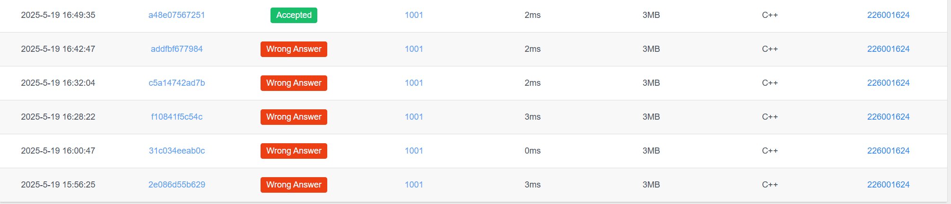
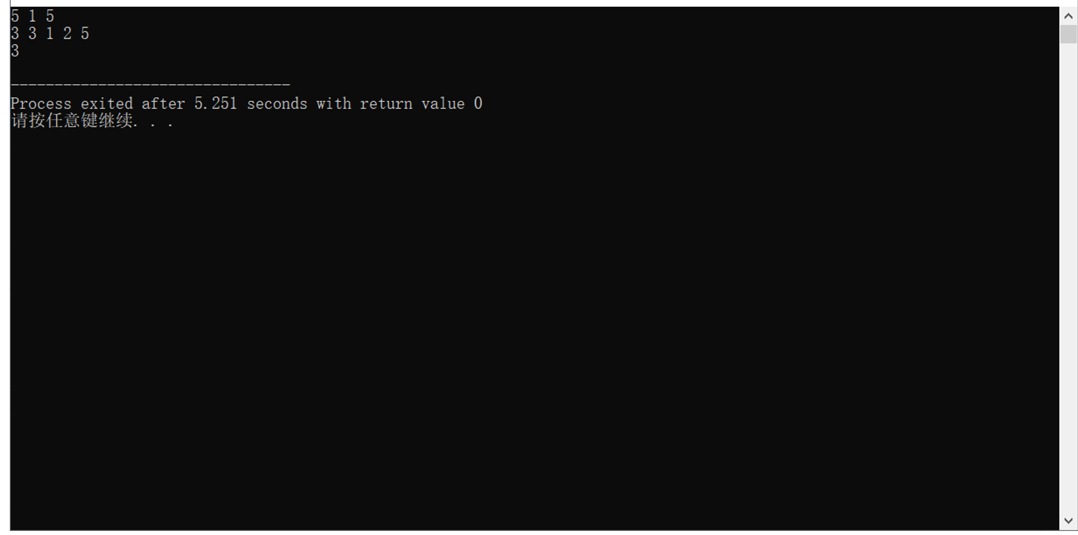

【1、藏宝图2-彼岸花】
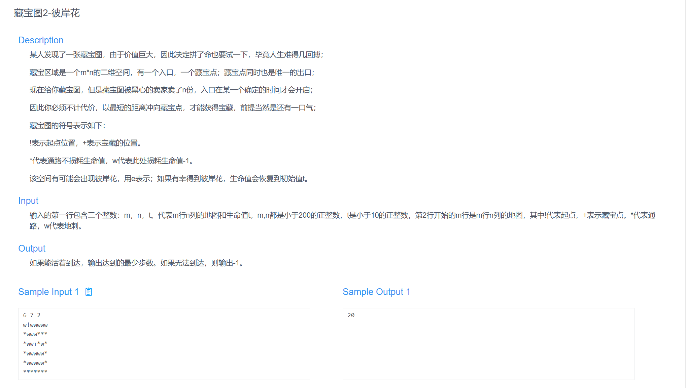
【2、程序代码及注释】
- #include <bits/stdc++.h>
- using namespace std;

- // 定义人物结构体，记录当前位置(x,y)、剩余生命值(hp)、已走步数(step)
- class People {
- public:
- int x;
- int y;
- int hp;
- int step;
- };

- int m, n, t; // 地图大小m×n，初始生命值t
- char map1[201][201]; // 地图信息
- queue<People> q; // BFS队列
- int dir[4][2] = {{-1,0},{1,0},{0,1},{0,-1}}; // 四个方向：上、下、右、左
- int maxstep = 999999999; // 记录最短路径
- bool visited[201][201][10] = {false}; // 三维数组，记录在某坐标某生命值是否访问过

- // BFS搜索函数
- void bfs(int x, int y, int hp) {
- People p = {x, y, t, 0}; // 初始化起点
- visited[p.x][p.y][p.hp] = true;
- q.push(p);

- while (!q.empty()) {
- p = q.front();
- q.pop();

- // 如果当前是终点 '+'
- if (map1[p.x][p.y] == '+') {
- if (p.step < maxstep)
- maxstep = p.step;
- return;
- }

- // 尝试四个方向移动
- for (int i = 0; i < 4; i++) {
- People temp;
- temp.x = p.x + dir[i][0];
- temp.y = p.y + dir[i][1];
- temp.hp = p.hp;

- // 越界处理
- if (temp.x < 0 || temp.x >= m || temp.y < 0 || temp.y >= n)
- continue;

- // 遇到补给点 e：生命值重置
- if (map1[temp.x][temp.y] == 'e')
- temp.hp = hp;

- // 遇到陷阱 w：生命值 -1
- if (map1[temp.x][temp.y] == 'w')
- temp.hp -= 1;

- // 若还活着且未访问，继续探索
- if (temp.hp >= 1 && !visited[temp.x][temp.y][temp.hp]) {
- temp.step = p.step + 1;
- visited[temp.x][temp.y][temp.hp] = true;
- q.push(temp);
- }
- }
- }
- }

- int main() {
- cin >> m >> n >> t;

- // 读入地图
- for (int i = 0; i < m; i++)
- for (int j = 0; j < n; j++)
- cin >> map1[i][j];

- // 找到起点 '!' 并启动 BFS
- for (int i = 0; i < m; i++)
- for (int j = 0; j < n; j++)
- if (map1[i][j] == '!')
- bfs(i, j, t);

- cout << maxstep << endl;
- return 0;
- }
【3、遇到的问题及解决方法】
无
【4、算法分析与知识点】
该程序使用广度优先搜索（BFS）算法，从地图中所有起点 ! 出发，寻找通往终点 + 的最短路径。地图中的每一个位置既受到体力限制，也可能通过 e 点恢复体力或在 w 点消耗体力，因此程序引入了三维访问数组 visited[x][y][hp] 来完整表示状态，从而避免重复搜索。每次扩展一个状态时，程序会判断是否越界、是否撞墙或补血，并根据剩余体力决定是否可以继续前进，从而保证搜索的合理性和正确性。通过 BFS 的逐层扩展性质，一旦搜索到终点，其对应的步数即为最短路径。
算法的时间复杂度为 O(m × n × t)，其中 m 和 n 分别为地图的行列数，t 为初始体力值，因为每个格子可能以不同体力值被访问一次。空间复杂度同样为 O(m × n × t)，主要由三维数组 visited 和搜索队列 q 决定。由于状态数有限，算法能在合理时间内完成搜索，适用于体力值较小、地图中障碍和补给适度分布的场景。
【5、AC截图及运行测试截图】
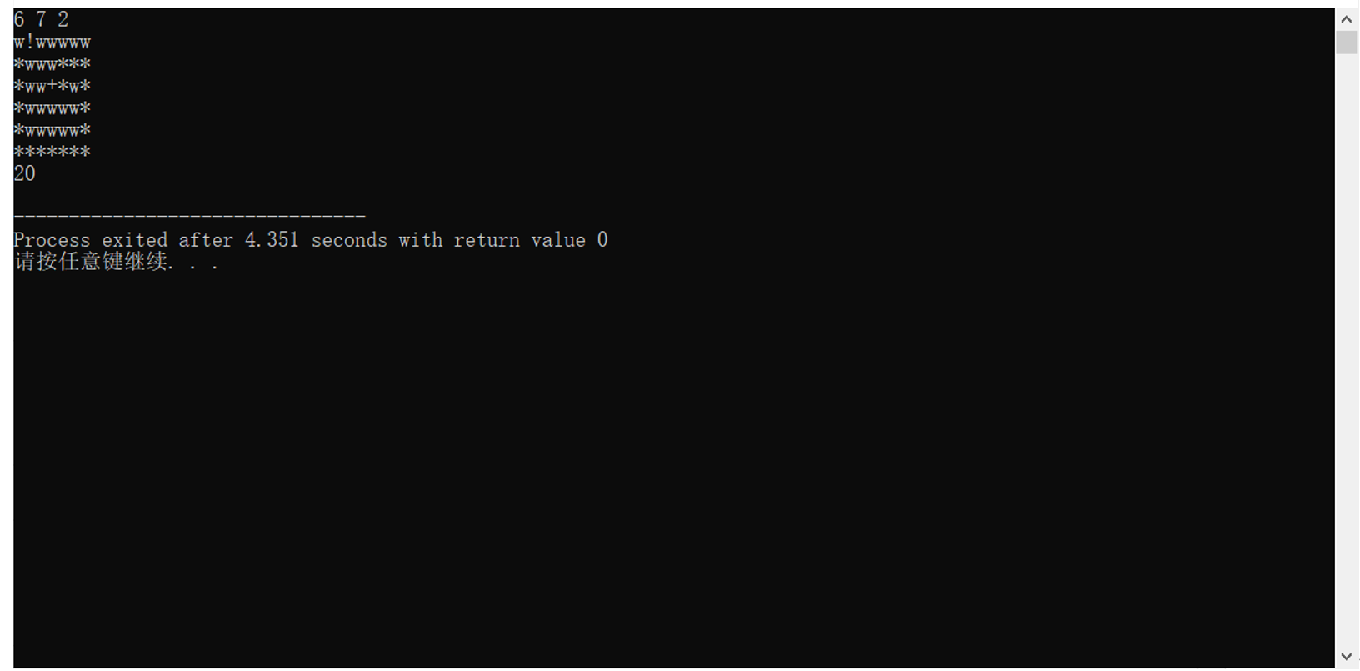

分支限界-堂练
【1、不如走楼梯】
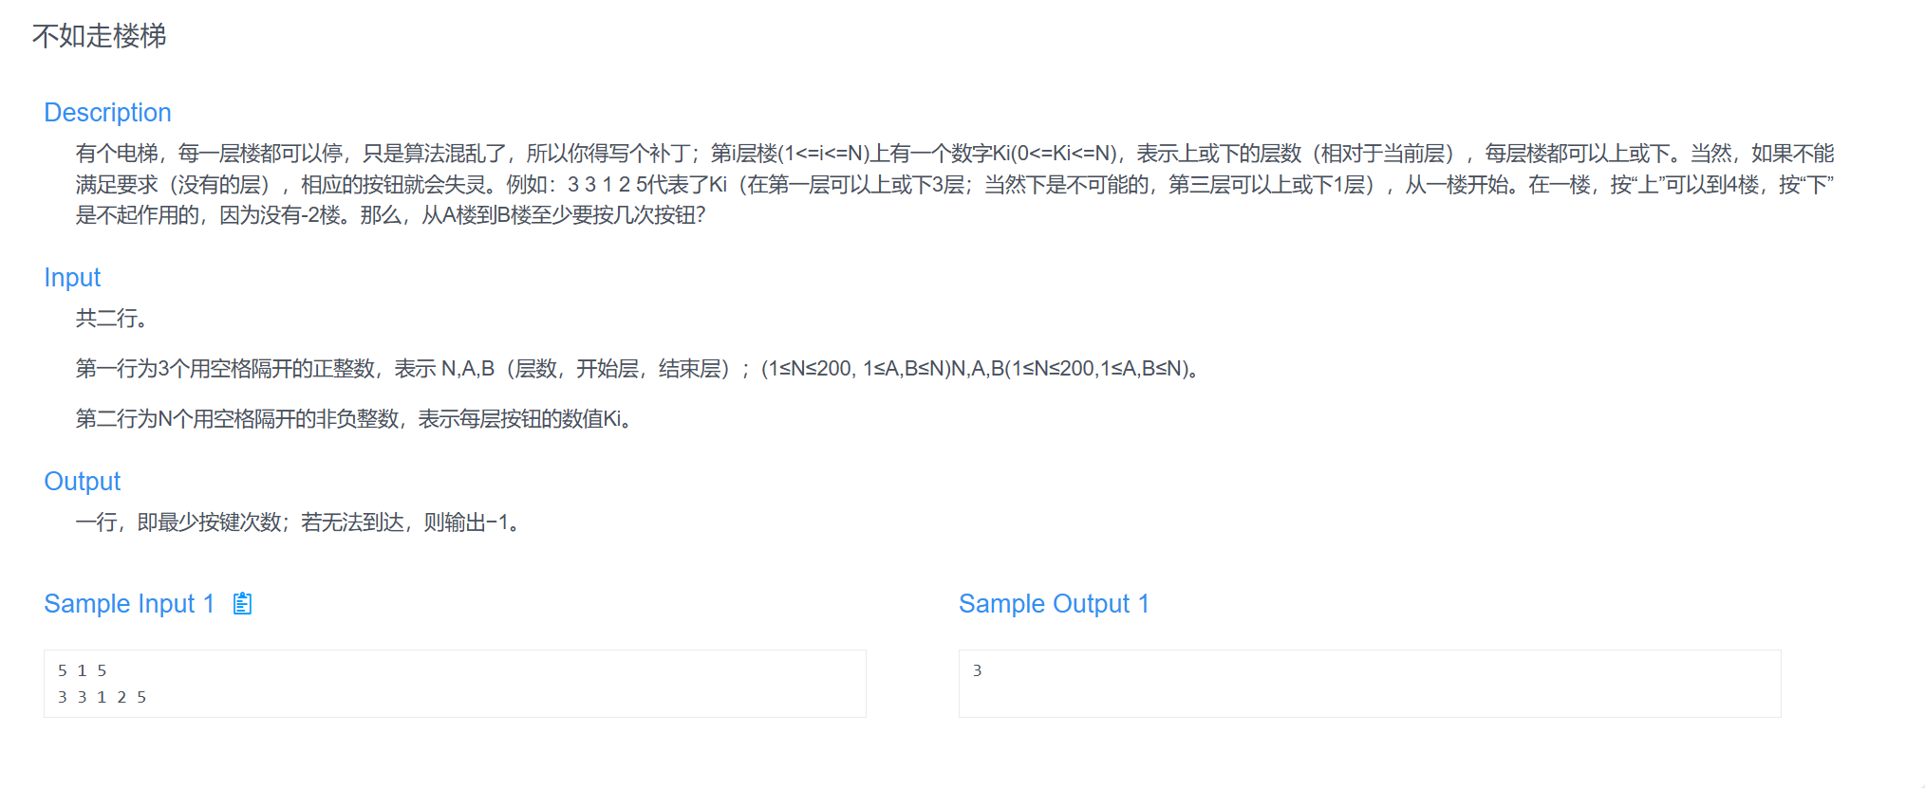
【2、程序代码及注释】
- #include<bits/stdc++.h>
- using namespace std;

- int n, a, b, k[210];
- bool visited[210] = { false };

- void bfs() {
- queue<pair<int, int> > q;
- pair<int, int> p, t;
- p.first = a; p.second = 0;
- q.push(p);
- while (!q.empty()) {
- p = q.front(); q.pop();
- if (visited[p.first])
- continue;
- if (p.first == b) {
- cout << p.second << endl;
- return;
- }
- visited[p.first] = true;
- if (p.first - k[p.first] > 0) { // 向下按
- t.first = p.first - k[p.first];
- t.second = p.second + 1;
- q.push(t);
- }
- if (p.first + k[p.first] <= n) { // 向上按
- t.first = p.first + k[p.first];
- t.second = p.second + 1;
- q.push(t);
- }
- }
- cout << -1 << endl;
- }

- int main() {
- cin >>n>>a>>b;
- for (int i = 1; i <= n; i++)
- cin >> k[i];
- bfs();
- return 0;
- }

【1、再填格子】
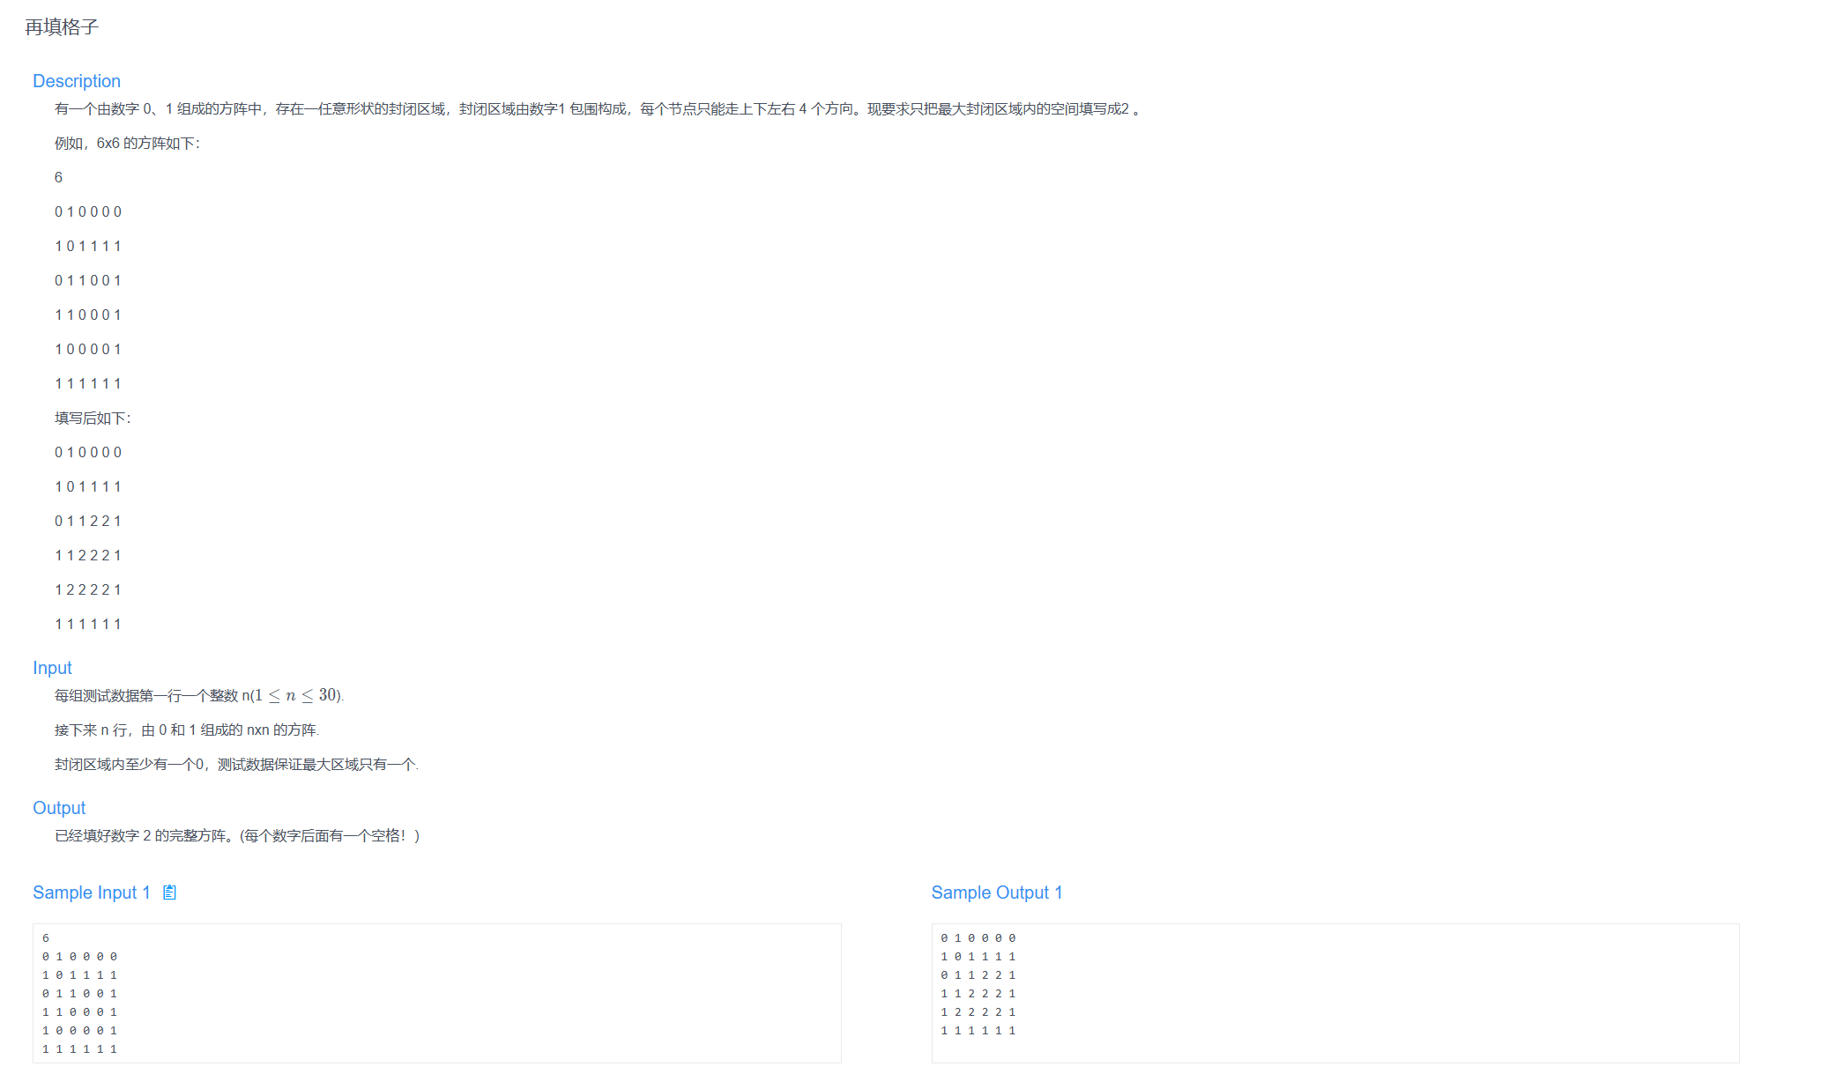
【2、程序代码及注释】
- #include<bits/stdc++.h>
- using namespace std;

- int n;
- int map1[35][35] = {0};
- int maxid = -1;
- int maxnum = 0;
- queue<pair<int,int>> q;
- int dir[4][2] = {{-1,0},{1,0},{0,-1},{0,1}};
- int visited[35][35] = {0};
- int id = 2;

- int bfs(int x,int y,int id){
- int cnt = 0;
- pair<int,int> cur;
- cur.first = x;
- cur.second = y;
- visited[x][y] = id;
- q.push(cur);
- while(!q.empty()){
- cur = q.front();
- q.pop();

- for(int i = 0;i<4;i++){
- pair<int,int> temp;
- temp.first = cur.first+dir[i][0];
- temp.second = cur.second + dir[i][1];
- if(temp.first<0 || temp.first >=n || temp.second<0 || temp.second>=n || visited[temp.first][temp.second] == id || map1[temp.first][temp.second] == 1){
- continue;
- }
- visited[temp.first][temp.second] = id;
- cnt++;
- q.push(temp);

- }
- }
- return cnt;

- }

- void show(){
- for(int i =0;i<n;i++){
- for(int j = 0;j<n;j++){
- if(visited[i][j] == maxid){
- cout<<"2"<<" ";
- }
- else{
- cout<<map1[i][j]<<" ";
- }
- }
- cout<<endl;
- }
- }

- int main(){
- cin>>n;
- for(int i =0;i<n;i++){
- for(int j = 0;j<n;j++){
- cin>>map1[i][j];
- if(map1[i][j] == 1) visited[i][j] =1;
- }
- }

- for(int i = 0;i<n;i += n-1){
- for(int j =0;j<n;j++){
- if(visited[i][j] == 0 && map1[i][j] == 0)
- bfs(i,j,1);
- }
- }

- for(int j = 0;j<n;j += n-1){
- for(int i =0;i<n;i++){
- if(visited[i][j] == 0 && map1[i][j] == 0)
- bfs(i,j,1);
- }
- }

- for(int i =0;i<n;i++){
- for(int j = 0;j<n;j++){
- if(visited[i][j] == 0){
- int cnt = bfs(i,j,id);
- if(cnt > maxnum){
- maxnum = cnt;
- maxid = id;
- }
- id++;
- }
- }
- }

- show();

- }
【1、推箱子】
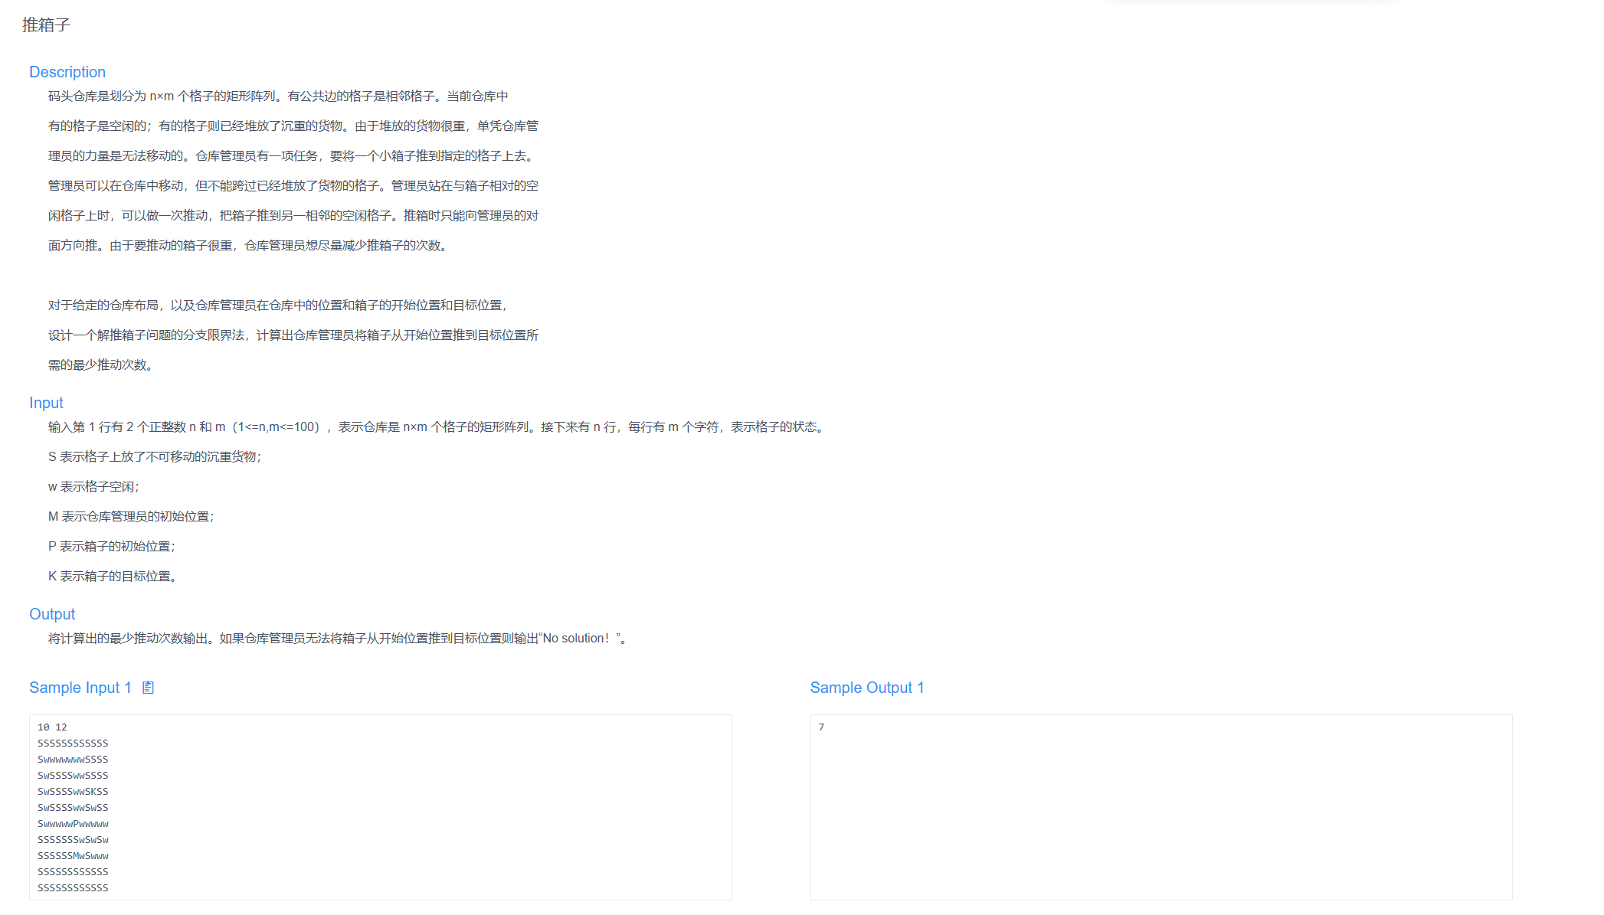
【2、程序代码及注释】
- #include <bits/stdc++.h>
- using namespace std;
- using pii = pair<int,int>;
- const int INF = 1e9;
- int n, m;
- vector<string> grid;
- int dx[4] = {-1,1,0,0};
- int dy[4] = {0,0,-1,1};

- bool in_bounds(int x, int y) {
- return x >= 0 && x < n && y >= 0 && y < m;
- }

- bool canReach(int sx, int sy, int tx, int ty, int bx, int by) {
- vector<vector<bool>> vis(n, vector<bool>(m, false));
- queue<pii> q;
- vis[sx][sy] = true;
- q.emplace(sx, sy);
- while (!q.empty()) {
- auto [x, y] = q.front(); q.pop();
- if (x == tx && y == ty) return true;
- for (int d = 0; d < 4; ++d) {
- int nx = x + dx[d], ny = y + dy[d];
- if (!in_bounds(nx, ny) || vis[nx][ny]) continue;
- if (nx == bx && ny == by) continue;
- if (grid[nx][ny] == 'S') continue;
- vis[nx][ny] = true;
- q.emplace(nx, ny);
- }
- }
- return false;
- }

- int main() {
- cin >> n >> m;
- grid.resize(n);
- for (int i = 0; i < n; i++) cin >> grid[i];

- int sx=-1, sy=-1, bx=-1, by=-1, tx=-1, ty=-1;
- for (int i = 0; i < n; i++) {
- for (int j = 0; j < m; j++) {
- if (grid[i][j] == 'M') { sx = i; sy = j; grid[i][j] = 'w'; }
- else if (grid[i][j] == 'P') { bx = i; by = j; grid[i][j] = 'w'; }
- else if (grid[i][j] == 'K') { tx = i; ty = j; grid[i][j] = 'w'; }
- }
- }

- if (bx == tx && by == ty) {
- cout << 0;
- return 0;
- }

- queue<tuple<int,int,int,int>> q;
- unordered_set<long long> visited;
- auto encode = [&](int bx, int by, int px, int py) {
- return ((long long)bx * m + by) << 20 | (px * m + py);
- };
- q.emplace(bx, by, sx, sy);
- visited.insert(encode(bx,by,sx,sy));
- int pushes = 1;

- while (!q.empty()) {
- int qs = q.size();
- while (qs--) {
- auto [cx, cy, px, py] = q.front(); q.pop();
- if (cx == tx && cy == ty) {
- cout << pushes;
- return 0;
- }
- vector<vector<bool>> reach(n, vector<bool>(m, false));
- queue<pii> pq;
- reach[px][py] = true;
- pq.emplace(px, py);
- while (!pq.empty()) {
- auto [x,y] = pq.front(); pq.pop();
- for (int d = 0; d < 4; ++d) {
- int nx = x + dx[d], ny = y + dy[d];
- if (!in_bounds(nx, ny) || reach[nx][ny]) continue;
- if (nx == cx && ny == cy) continue;
- if (grid[nx][ny] == 'S') continue;
- reach[nx][ny] = true;
- pq.emplace(nx, ny);
- }
- }
- for (int d = 0; d < 4; ++d) {
- int rx = cx - dx[d], ry = cy - dy[d];
- int nx = cx + dx[d], ny = cy + dy[d];
- if (!in_bounds(rx, ry) || !in_bounds(nx, ny)) continue;
- if (!reach[rx][ry]) continue;
- if (grid[nx][ny] == 'S') continue;
- long long code = encode(nx, ny, cx, cy);
- if (visited.count(code)) continue;
- visited.insert(code);
- q.emplace(nx, ny, cx, cy);
- }
- }
- pushes++;
- }

- cout << "No solution！";
- return 0;
- }

【第二部分】
【同类题型实验扩展/可选/会影响分值】
1、题目+测试数据+结果
2、分析
3、建议：难度不低于实验题

【1、藏宝图】

【2、程序代码及注释】
- #include<iostream>
- #include <cstring>
- using namespace std;
- struct people{ //结构体用来存储当前节点的坐标、生命值、步数
- int x,y;
- int life;
- int step;
- };
- people que[40000]; //定义的队列
- int m,n,t; //代表地图规格大小和生命值
- char map[201][201]; //用于存储输入的地图
- int dx[4] = {-1,0,1,0}; //下右上左
- int dy[4] = {0,-1,0,1};
- int visited[201][201][10]; //判断节点是否被访问，节点一共包含x,y,life三个标记值
- int bfs(int x,int y){
- memset(visited,0,sizeof(visited));
- int head=0,tail=0;
- que[tail].x = x; //初始化起始点
- que[tail].y = y;
- que[tail].life = t;
- que[tail++].step = 0;
- visited[x][y][t]=1; //标记为已访问
- while(head<tail){
- people temp = que[head++]; //出队
- if(map[temp.x][temp.y] == '+') //判断是否为终点
- return temp.step;
- for(int i=0;i<4;i++){ //四个方向遍历
- int temp_x = temp.x + dx[i];
- int temp_y = temp.y + dy[i];
- if(temp_x>=0 && temp_y>=0 &&temp_x<m && temp_y<n){ //剪枝判断是否超出地图大小
- if(map[temp_x][temp_y]!='w'&& !visited[temp_x][temp_y][temp.life]){ //判断是否为通路且不是已访问点
- que[tail].x = temp_x;
- que[tail].y = temp_y;
- que[tail].life = temp.life;
- que[tail++].step = temp.step+1; //入队
- visited[temp_x][temp_y][temp.life] = 1; //标记为访问
- }
- if(map[temp_x][temp_y] =='w' && temp.life > 1){ //若为地刺则要进行生命值的判断
- int temp_t=temp.life-1; //生命值减一
- if(!visited[temp_x][temp_y][temp_t]){ //判断是否为已访问点
- que[tail].x = temp_x;
- que[tail].y = temp_y;
- que[tail].life = temp_t;
- que[tail++].step = temp.step+1; //入队
- visited[temp_x][temp_y][temp_t] = 1; //标记为已访问
- }
- }
- }

- }
- }
- return -1;
- }

- int main(){
- cin>>m>>n>>t;
- for(int i=0;i<m;i++){
- for(int j=0;j<n;j++){ //地图初始化
- cin>>map[i][j];
- }
- }
- for(int i=0;i<m;i++){ //寻找起点
- for(int j=0;j<n;j++){
- if(map[i][j]=='!')
- cout<<bfs(i,j)<<endl;
- }
- }
- return 0;
- }
【3、遇到的问题及解决方法】
Wrong Answer:生命值为0时不能存活，在遇到地刺时应该增加一个生命值大于1的限定条件。
【4、算法分析与知识点】
首先我们对题目进行分析，根据题目描述，输入一个地图和生命值，地图中存储着起点、终点、通路和地刺，在确保到达终点前生命值大于0并且步数最小。
首先对地图进行录入，接着我们要寻找起点，并将起点入队。接着是对队列的操作，在队列非空时，取出当前位于最前侧的节点。
首先进行判断，观察这个节点是否为终点。若不是终点则再进行剪枝判断，观察这个节点是否越界。若不越界，则再判断该节点时地刺还是通路。如果是通路则判断是否曾经访问过，若为访问过，则更新各个特征值并进行入队操作。如果时地刺，则还需要先判断当前的生命值是否大于1，若大于一再将生命值减一判断该节点是否被访问过。若未访问过，则更新各个特征值然后进行入队操作。
在本题中我们运用到了结构体和队列两个数据结构。结构体用来存储一个节点的多个变量，队列实际上是一个结构体数组来存储访问过的节点信息，根据索引的变化来进行入队出队操作。
【5、AC截图及运行测试截图】
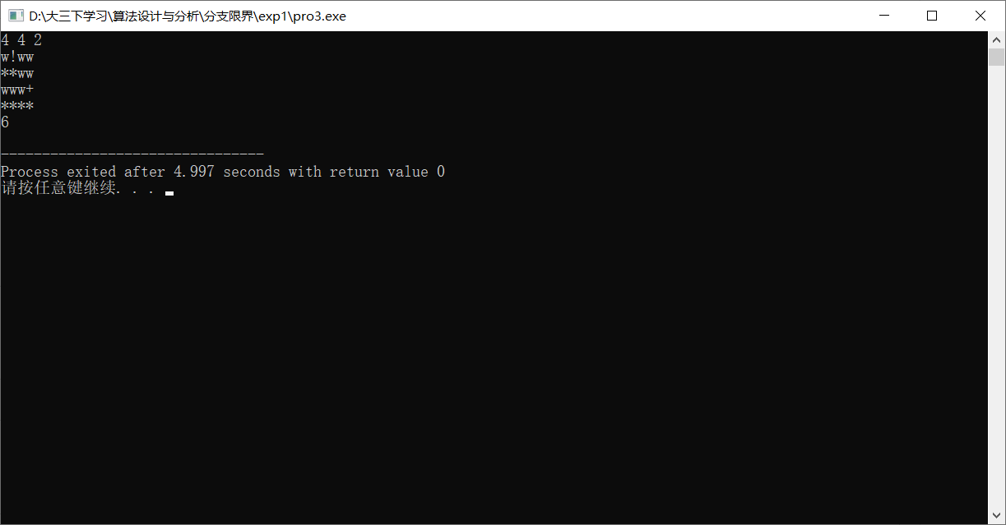
【1、bfs-开灯关灯】

【2、程序代码及注释】
- #include<iostream>
- #include <cstring>
- using namespace std;

- int b[4][4]; // 定义一个4x4的整数数组b，用于存储当前灯的状态（0表示关，1表示开）
- int a[4][4]; // 定义一个4x4的整数数组a，用于存储初始灯的状态
- int c[4][4]; // 定义一个4x4的整数数组c，用于表示按下的开关的位置

- // set函数用于模拟按下某个灯的开关，改变相应位置及其上下左右灯的状态
- void set(int x, int y) {
- b[x][y] = b[x][y] ^ 1; // 将灯x,y的状态取反（0变1，1变0）
- if (x - 1 >= 0) b[x - 1][y] = b[x - 1][y] ^ 1; // 上方灯状态取反
- if (x + 1 < 4) b[x + 1][y] = b[x + 1][y] ^ 1; // 下方灯状态取反
- if (y - 1 >= 0) b[x][y - 1] = b[x][y - 1] ^ 1; // 左方灯状态取反
- if (y + 1 < 4) b[x][y + 1] = b[x][y + 1] ^ 1; // 右方灯状态取反
- }

- // generate函数用于根据二进制数n生成一个4位的模式，存储在数组c的第一行，表示按下第一行的哪个开关
- void generate(int n) {
- for (int i = 0; i < 4; i++) {
- c[0][i] = n % 2; // 将n的最低位赋值给c[0][i]
- n = n / 2; // 右移n，为下一次循环准备
- }
- }

- int main() {
- int temp, min = 100000; // temp用于临时存储步数，min用于存储最小步数
- bool flag = false; // 标志变量，用于判断是否找到可行解
- char cc; // 用于存储输入的单个字符
- int j; // 循环变量
- // 读取输入，将字符转换为灯的开关状态
- for (int i = 0; i < 4; i++) {
- for (int j = 0; j < 4; j++) {
- cin >> cc;
- if (cc == 'b')
- a[i][j] = 0; // 如果输入是'b'，则灯是关的
- else
- a[i][j] = 1; // 否则，灯是开的
- }
- }

- // 有四列，则第一行开关的按下方式有16种模式
- for (int n = 0; n < 16; n++) {
- // 从初始状态开始，复制a到b
- for (int i = 0; i < 4; i++) {
- for (int j = 0; j < 4; j++) {
- b[i][j] = a[i][j];
- c[i][j] = 0; // 初始化c数组
- }
- }
- // 生成目标模式，表示各个情况下按下第一行哪个开关
- generate(n);
- temp = 0; // 重置步数计数器
- // 根据c的第一行设置第一行的灯状态
- for (j = 0; j < 4; j++) {
- if (c[0][j] == 1) { //若按下该开关
- set(0, j); //则对应b数组中的灯光状况发生变化
- temp++; // 增加步数
- }
- }
- // 根据c的模式设置剩余行的灯状态
- for (int i = 1; i < 4; i++) {
- for (int j = 0; j < 4; j++) {
- if (b[i - 1][j] == 1) { // 如果上一行对应的灯是开的
- set(i, j); //则需要按下下一行开关
- c[i][j] = 1; // 标记c[i][j]为1，表示开关按下
- temp++; // 增加步数
- }
- }
- }
- // 检查最后一行是否所有灯都关闭
- for (j = 0; j < 4; j++) {
- if (b[3][j] == 1) break; // 如果有灯是开的，则退出循环
- }
- if (j >= 4) { // 如果所有灯都关闭，说明找到了一种可行的模式
- min = (min < temp) ? min : temp; // 更新最小步数
- flag = true; // 设置标志变量
- }
- }
- // 输出结果
- if (flag)
- cout << min << endl; // 如果找到了可行解，输出最小步数
- else
- cout << "Impossible" << endl; // 如果没有找到可行解，输出"Impossible"
- return 0;
- }
【3、遇到的问题及解决方法】
无。
【4、算法分析与知识点】
首先我们对题目进行分析，根据题目描述，输入一个4*4的灯光矩阵，要求按下最少的开关数，使得所有灯光全部开启或关闭。
首先一个按钮带来的影响是固定的，所以每个开关只会被按到一次。再次基础上，第一行开着的灯只能由第二行的开关来关闭，由此其实只要知道第一行灯光的初始情况，那么接下来所有的开关情况都可以确定了。
所以我们只需要对第一行的开关情况进行分类讨论，因为该开关矩阵一共有四列，所以所有可能的情况数为2^4=16.我们构造了一个generate()函数来表示按下第一行开关的16种情况。
接下来只需要对各个情况进行判断计算。首先根据generate()函数中生成的第一行按下开关的位置进行set()操作来改变b矩阵中当前的灯光状况。接下来我们只要根据b矩阵中第一行的灯光状况，若为亮，则按下对应位置下方的开关，并更新对应的b矩阵的开关状况，步长和c矩阵。
最后当我们按完第四列开关后，判断b矩阵最后一列灯光是否全部关闭。若全部关闭则为一种方案，记录下flag为True，并将temp与min进行对比，若比min小则进行更新。
要注意的是在本题中我们总共用到了三个矩阵a,b,c。这三个矩阵分别代表了初始的灯光状况，按下开关后的灯光状况和按下开关位置的矩阵。
解答本题的关键是找到各个开关只按一次，并且只与第一行灯开关的状况有关的条件。因为要将第一行的灯的全部关闭（开启）只能由第二行的灯来操作。
【5、AC截图及运行测试截图】
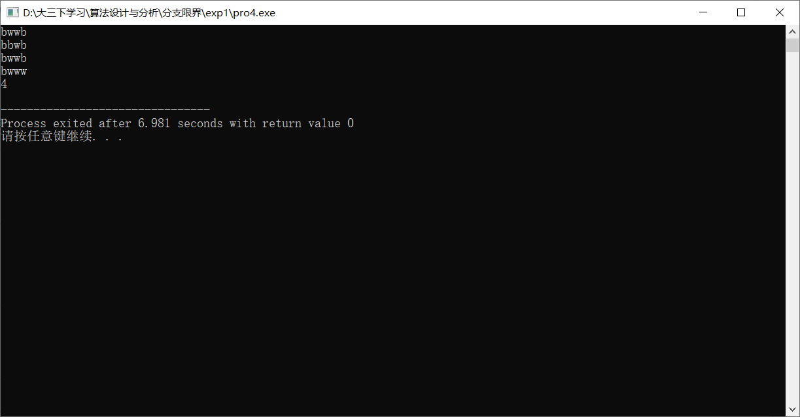
【1、bfs-极速营救】

【2、程序代码及注释】
- #include<iostream>
- using namespace std;
- int n,m; //代表n行m列的海洋地图
- int state[10001][3]; //记录每个访问状态下的特征，分别包括坐标和转弯数
- int head,tail; //用于对队列进行控制
- int c,s; //c代表输入的图,s代表转弯计数值。
- int x,y; //现在判断点的坐标
- int x2,y2; //终点坐标
- bool ok[101][101],a[101][101];
- int dx[4]={0,0,1,-1},dy[4]={1,-1,0,0};//拓展方向
- void bfs()
- {
- head=0;
- tail=1;
- while(head<tail)//空队退出
- {
- head++;//出队
- for (int i=0;i<4;i++)//4个方向
- {
- x=state[head][0];y=state[head][1];
- int j=1;
- while (!a[x+dx[i]*j][y+dy[i]*j] && x+dx[i]*j<=n && y+dy[i]*j<=m && x+dx[i]*j>0 && y+dy[i]*j>0)
- //如果碰到墙或边缘就结束拓展
- {
- if (!ok[x+dx[i]*j][y+dy[i]*j])
- //如果已经走过的路线就不入队
- {
- if (x+dx[i]*j==x2 && y+dy[i]*j==y2)//结束判断
- {
- s=state[head][2];
- return;
- }
- tail++;//入队
- state[tail][0]=x+dx[i]*j;
- state[tail][1]=y+dy[i]*j;//储存位置
- state[tail][2]=state[head][2]+1;//储存转弯数
- ok[x+dx[i]*j][y+dy[i]*j]=true;//已经走过该地
- }
- j++;//下一个拓展
- }
- }
- }
- }

- void map_generate() { //初始化构建图例
- cin>>n>>m;
- for (int i=1;i<=n;i++)
- {
- for (int j=1;j<=m;j++)
- {
- cin>>c;
- if (c!=0) a[i][j]=true;
- }
- }
- cin>>state[1][0]>>state[1][1]>>x2>>y2;
- }

- int main()
- {
- map_generate();
- bfs();
- cout<<s<<endl;
- }
【3、遇到的问题及解决方法】
无。
【4、算法分析与知识点】
首先我们对题目进行分析，当船只在海洋中中航行时，从终点到目的地的转弯数要最少。这与一般的广搜算法不同的是，为了能够让转弯数最少，我们每次在前进的时候都要走到底部直到碰到障碍物为止。
我们使用广度搜索时从起点开始进行拓展，采用队列的数据结构形式。分别遍历四个方向，并在每个方向往最深处走。在每个方向往深处走时首先要判断是否越界或者碰到障碍物。接着再判断该节点是否走过，若未走过，则将该节点入队，记录坐标与转弯数。接着再增加j的值，往一个同方向进行扩展，直到走到终点或者碰到边界。若是碰到边界则更换方向进行上述步骤搜索。
等到所有方向全部被搜索完成后，将队列中的下一个节点入队，进行搜索。
如此进行广搜，到我们走到终点时就记录最小的拐弯数，将拐弯数存储在变量s中，在主函数将s输出即可得到答案。
【5、AC截图及运行测试截图】
